Опросный лист для расчета и подбора калориферов
Заказчик
Контактное лицо
Телефон/факс, e-mail

Наименование |  | Ед.изм.
Производительность по теплу |  | кВт/ч
ГРЕЮЩАЯ СРЕДА
Теплоноситель (указать вода или пар)
Расход (при отсутствии данных по производительности) |  | т/ч
Температура теплоносителя | на входе в калорифер | ^{о}С
 | на выходе из калорифера | ^{о}С
Рабочее давление теплоносителя |  | МПа
Максимальная рабочая температура |  | ^{о}С
Максимальное рабочее давление |  | МПа
НАГРЕВАЕМАЯ СРЕДА
Производительность по воздуху |  | м³/ч
Температура воздуха | на входе в калорифер | ^{о}С
 | на выходе из калорифера | ^{о}С
Максимальные габаритные размеры
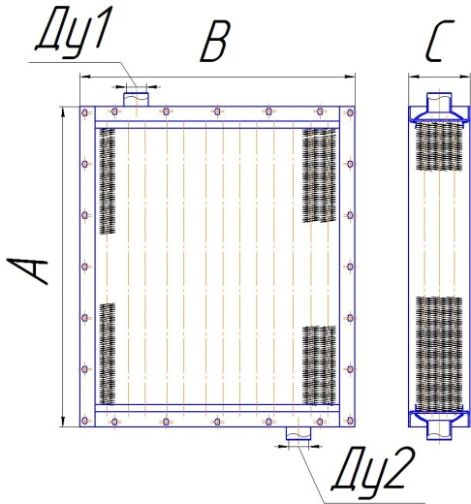  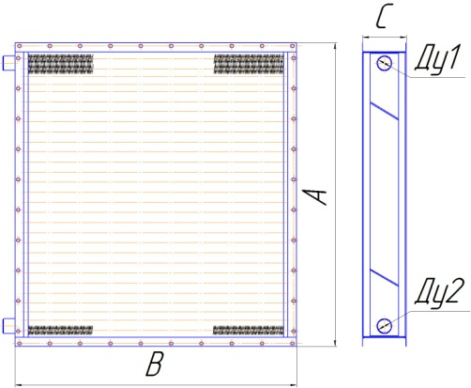  Водяной калорифер Паровой калорифер |  | Длина B, мм
 |  | Ширина C, мм
 |  | Высота A, мм
Климатическое исполнение
Материял (углеродистая сталь обыкновенного качества,
жаропрочная нержавеющая сталь)

Заполненные опросные листы направляйте, пожалуйста, в Концерн Медведь по e-mail: post@kalorifer.net, по телефонам: (4942) 32-68-01, 32-68-11, 496-444, 496-555.

